IIS202 TALLER - FUNCIONES

Actividades

Complete el programa presentado en la Figura 1, construyendo las funciones llamadas o invocadas. Considere que el programa registra una proyección de ventas semanales, para un mes cualquiera (4 semanas), para 10 productos distintos, entregando como resultado el detalle de ventas estimadas y el total mensual para cada producto. Para cada producto se almacena la cantidad que se estima se venderá en cada semana.
Debe tener en cuenta que para disminuir el error en la estimación, se debe corregir el total de la estimación de cada producto, de acuerdo a las siguientes condiciones:
Si la estimación total de ventas de un producto es menor a 200 unidades, al total se le agregarán 10 unidades.
Si la estimación total de ventas de un producto es mayor o igual a 200 unidades, al total se le agregarán 20 unidades.
Importante:
- Debe ajustarse obligatoriamente a la estructura de programa presentada en la figura, es decir, la función principal no puede ser cambiada.
- Debe validar los datos de entrada.
- Asuma el enunciado como cierto, no realice mejoras al programa principal ni modificaciones en las especificaciones de las funciones.

Continúa en la hoja siguiente…

Figura 1:
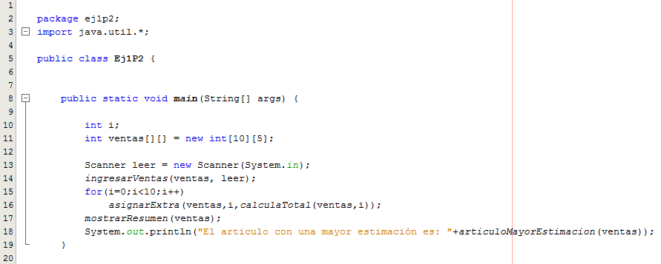
- ingresarVentas: Función que realiza el ingreso de la estimación de ventas para cada semana, el proceso se reliza para todos los productos que digita el usuario (primero la semana 1, a continuación la semana 2 y así sucesivamente). Debe verificarse que todos los productos tengan estimación. De acuerdo a datos históricos, la venta de productos semanales nunca supera las 100 unidades, por lo que la estimación no puede superar ese monto. (10 pts.)
- calculaTotal: Función que calcula el total de ventas de un producto. (10 pts.)
- asignarExtra: Función que indica el monto de la corrección que se debe realizar al total de ventas de un producto. (15 pts.)
- mostrarResumen: Función que despliega en pantalla el detalle de estimación de ventas para cada producto por semana, incluyendo los totales con su respectiva corrección. (5 pts.)
- articuloMayorEstimacion: Función que indica que producto fue el que tiene una mayor estimación de ventas. (20 pts.)

Nota: la quinta columna de la matriz almacena el total de cada producto

